Anotace | Žák se seznámí s aranžováním výkladní skříně v návaznosti na sortiment zboží
Autor | Jarmila Stuchlíková
Jazyk | Čeština
Očekávaný výstup | Dokáže samostatně aranžovat různé typy výkladních skříní, s různými sortimenty zboží
Speciální vzdělávací potřeby | Ne
Klíčová slova | Výkladní skříň, koncepce, kompoziční řešení, barevný soulad, sortiment zboží
Druh učebního materiálu | Dokument, studijní text, prezentace
Druh interaktivity | Aktivita / Výklad
Cílová skupina | Žák
Stupeň a typ vzdělávání | SOU – 2. ročník
Typická věková skupina | 16-18let / 2. ročník SOU
Datum vytvoření | Září 2012

TEXTILNÍ ZBOŽÍ

Toto zboží patří do druhé základní skupiny - zboží měkké poddajné.
Textilní výrobky mají sice určitý tvar, ale abychom vyjádřili jejich vlastnosti
a možnost použití, musíme je před vystavením tvarově upravit. Patří sem konfekce dámská, pánská i dětská, módní doplňky, prádlo a pletené zboží, metrový textil, bytový textil, bílé a ložní prádlo. Veškeré textilní zboží musíme před vlastním vystavováním vyžehlit, pečlivě je naskládat, nařasit, našpendlit atd. Z hlediska aranžování se jedná o zboží s většími nároky na techniku zpracování.

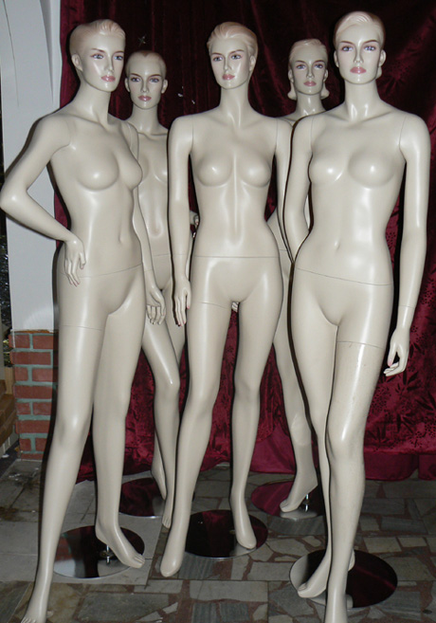
Aranžování konfekce
U oděvních výrobků patří jejich vzhled k nejvýznamnějším vlastnostem. Ve výkladních skříních informujeme spotřebitele o vkusném a estetickém oblékání. Záleží nám hlavně
na tom, aby si každý našel oblečení pro svou postavu, typ, pro určitou příležitost a podle svých nároků. Výrobky je nutno nabízet komplexně, aby spotřebitelé poznali jejich módní jednotnost.

Konfekci aranžujeme především na figuríny.
http://www.unidekor.cz/cz/shop/damske-manekyny

Vhodně využíváme i busty, torza,
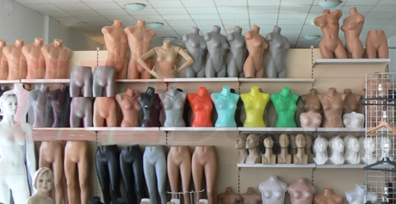
http://www.unidekor.cz/cz/shop/busty-torza

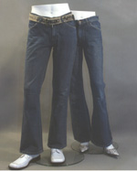
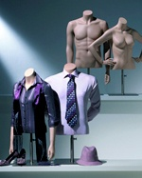

krejčovské panny a různé stojánky a pomůcky.
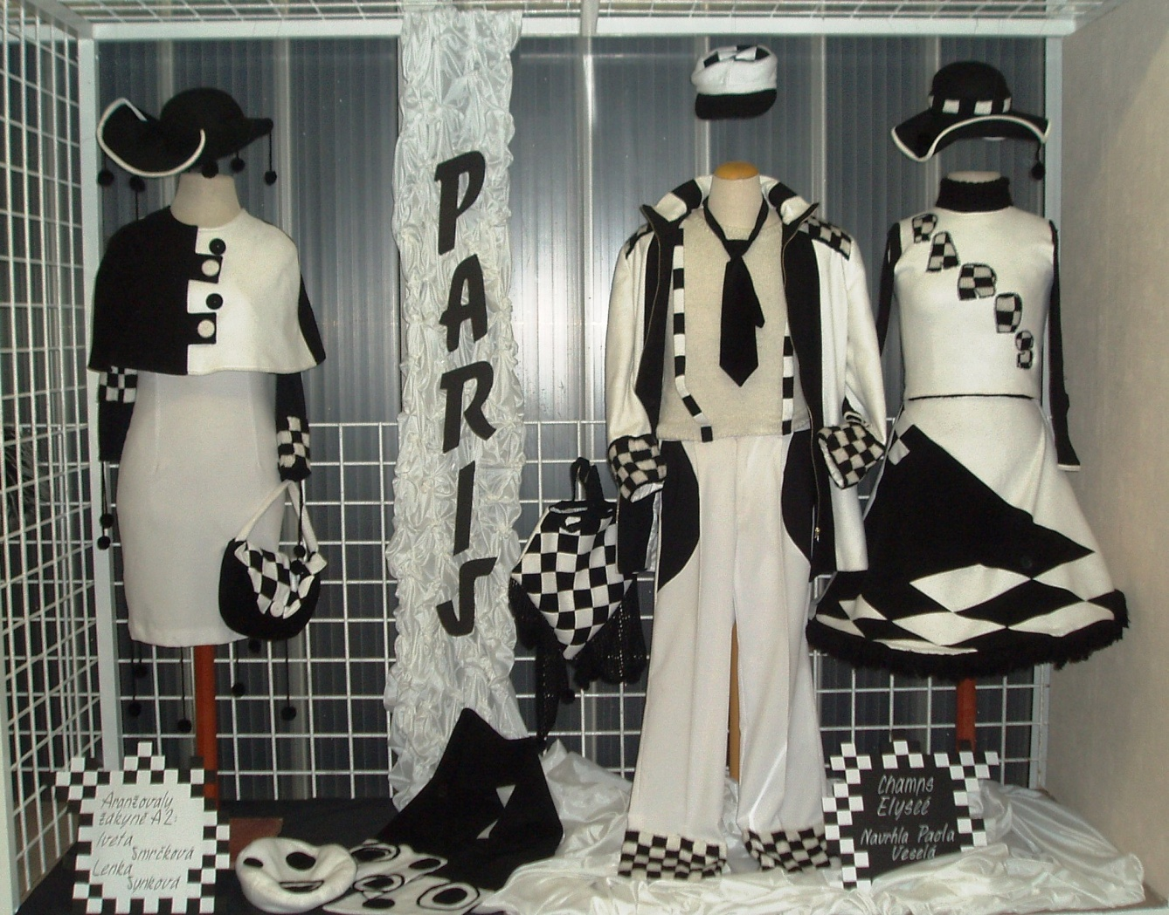
Zdroj: vlastní

Aranžování na figurínách je přesvědčivé a názorné. Při použití většího množství figurín v jedné výloze se vyvarujeme umístění do řady - panoptikální uspořádání. Vždy se snažíme je rozmístit do přirozené polohy ve skupinkách, které naznačují určitý děj. Figuríny jsou dnes již v širokém výběru a je na nich vhodné konfekci předvést v zamýšleném pohybu, seskupení a tématu dané výkladní skříně. Konfekci předvádíme ve své funkci, tak, jak bude vypadat při použití. Dáme vyniknout dokonalému vypracování oděvu, zdůrazníme střih, materiál, popřípadě dekor, upozorníme na zajímavý detail. Oděv na figuríně musíme dokonale a pečlivě upravit - špendlením nebo si vypomáháme i vycpávkami – buď z hedvábného papíru, balicího papíru nebo lepenky
Vždy musíme dbát na správné ladění barev. Nejpůsobivější je výkladní skříň, která je aranžována pouze ze dvou barevných odstínů. Taková výloha bývá přehledná a působí klidně. Výjimkou jsou výlohy s dětskou konfekcí, které naopak mají vynikat svou pestrostí a barevností.
Je velmi vhodné doplnit vystavenou konfekci i o vhodné doplňky – obuv, kabelky, klobouky, deštníky, bižuterii, sportovní nářadí. Výkladní skříň upravená vhodnými doplňky dává představu o správné harmonii barev, o vhodnosti jednotlivých doplňků k danému typu oblečení.
Úprava výkladních skříní s oděvním zbožím se řídí většinou ročním obdobím
a společenskými událostmi. Výkladní skříně s konfekcí doplňujeme v každém ročním období dekorací, která charakterizuje příslušnou sezónu a zaujme spotřebitele. Často
se uplatňují módní nebo náladové fotografie velkých rozměrů, které pomáhají dotvářet požadovanou atmosféru.

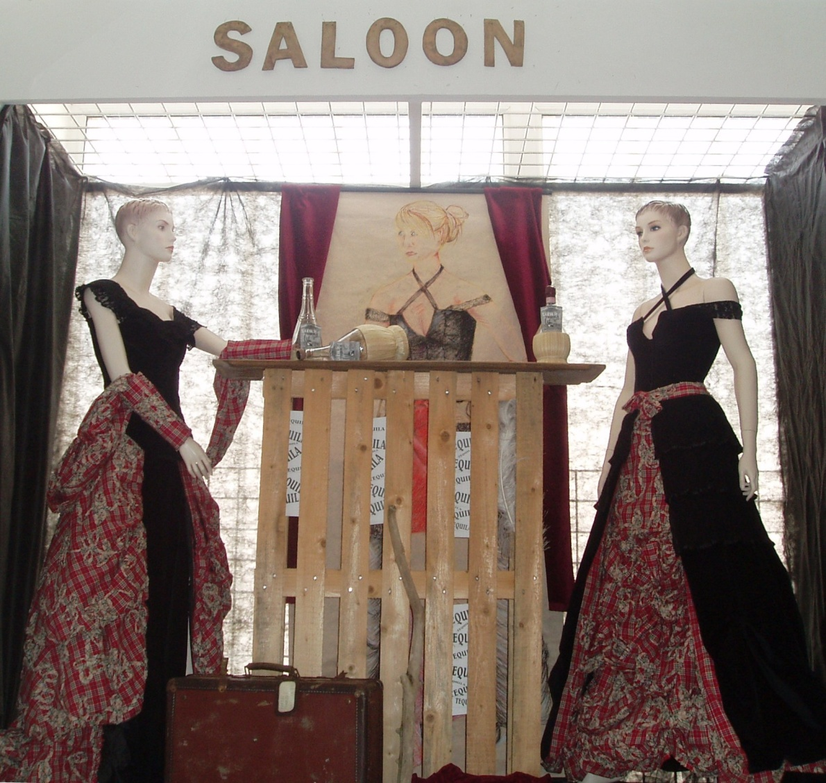

Zdroj:vlastní

Úkoly:

- Najděte na internetu nabídku aranžérské dámské, pánské i dětské figuríny, krejčovské panny a torza. Vyberte nejvhodnější typy do menší školní VS.
- Vyhledejte na internetu inspirace výkladních skříní s konfekcí světových značek.
- Navrhněte na počítači kompoziční řešení výkladní skříně s konfekčním zbožím.
- Připravte si na příští praktické vyučování vyhotovení velké výkladní skříně s konfekcí.
- Vyfoťte vypracovanou výlohu. Fotku upravte, ořízněte a vložte do školního počítače do své složky do praxe.

HAVRDA, Miroslav. Aranžování. 1. vyd. Praha : Merkur, 1977. s. 84.

